**МЕТОДИЧЕСКАЯ РАЗРАБОТКА**

**ИНТЕЛЛЕКТУАЛЬНОЙ ИГРЫ**

**«основной закон для всех»**

**(посвящается 30-летию Конституции РФ)**

**Цель:** привлечь внимание и повысить интерес обучающихся к основному закону нашего государства – ***Конституции Российской Федерации.***

**Задачи:**

- повысить гражданско – правовую культуру обучающихся;

- создать условия для самореализации знаний, умений и навыков обучающихся по Конституции РФ, правовым основам российского законодательства;

- активизировать гражданскую позицию подростков в общественной жизни и созидании современного гражданского российского общества.

**Участники:** команды4 учебныхгрупп (по 6 чел.)

**Условия организации и проведения:**

* добровольность участия и желание проявить себя;
* сочетание индивидуальной и групповой деятельности;
* сочетание инициативы обучающихся с направляющей ролью преподавателя;
* занимательность и новизна содержания, форм и методов работы;
* эстетичность всех проводимых мероприятий;
* четкая организация и тщательная подготовка всех запланированных мероприятий;
* наличие целевых установок и перспектив деятельности;
* широкое использование методов педагогического стимулирования активности обучающихся;
* наличие современных технических средств и наглядности.

**Необходимое техническое оборудование:** проектор; ПК преподавателя; раздаточный материал, карандаши, фломастеры, ватман, фиксирующий материал.

**Планируемые результаты:**

***Личностные***: осознание своей идентичности как гражданина страны, члена семьи, этнической и религиозной группы, локальной и региональной общности; осмысление социально-нравственного опыта предшествующих поколений; способность к определению своей позиции и ответственному поведению в современном обществе.

***Метапредметные***: способность сознательно организовывать и регулировать свою деятельность – учебную, общественную и др.; владение умениями работать с учебной и внеучебной информацией (анализировать и обобщать факты, составлять простой и развёрнутый план, тезисы, конспекты, формулировать и обосновывать выводы и т.д.); готовность к сотрудничеству с соучениками, коллективной работе, освоение основ межкультурного взаимодействия в колледже и социальном окружении.

***Предметные***: гражданско – правовое просвещение обучающихся; развитие гражданских компетенций: знаний, навыков коммуникации, толерантности, социальной адаптации, активного участия в общественной жизни с опорой на основы конституционного строя Российской Федерации.

**Ход мероприятия:**

1. ***Подготовительный этап.***
   1. К игре каждой команде необходимо подготовить:

* название команды в соответствии с темой игры «День Конституции»;
* краткий девиз или слоган-приветствие от команды;
* отличительный элемент одежды;
* стенгазету на заданную тему.
  1. В целях контроля за качеством выполнения заданий, объективного выявления победителей игры формируется группа «экспертов».

1. ***Содержание интеллектуальной игры «День Конституции».***

Интеллектуальная игра представляет систематизированный набор тематических познавательных заданий. Результаты оцениваются в балльной системе, фиксируются в сводной таблице.

*2.1 Общее построение команд*:

* представление «экспертов»,
* приветствие каждой команды (презентация названия и слогана)
* организаторы мероприятия поздравляют участников с праздником, сообщают **правилах поведения участников в игре** и об условиях игры:
* На каждом этапе команд получает баллы в зависимости от выполнения задания. Продолжительность выполнения задания зависит от его сложности.
* **Команде могут быть сняты баллы:**

1. за нарушение правил поведения участников в игре;
2. за превышение контрольного времени.

*2.2. Этапы (станции) реализации интеллектуальной игры «День Конституции»*:

**1-й этап** – **«У людей есть право!»** [Приложение 1].

*Максимальное время выполнения задания:*

*Максимальная сумма: 12 баллов*

**2-й этап** – **«Права в ребусах»** [Приложение 2]).

*Максимальное время выполнения задания:10 мин.*

*Максимальная сумма: 9 баллов*

**3-й этап** – **«Работаем с Конституцией!»** [Приложение 3], при этом используя в работе Конституцию РФ)

*Максимальное время выполнения задания:10 мин.*

*Максимальная сумма: 9 баллов*

**4-й этап** – **«Права литературных героев»** [Приложение 4, Презентация].

*Максимальное время выполнения задания:10 мин.*

*Максимальная сумма: 10 баллов*

**5-й этап** – **«Дню Конституции посвящается!»** Разгадывание тематического

кроссворда [Приложение 5].

*Максимальное время выполнения задания:10 мин.*

*Максимальная сумма: 16 баллов*

* 1. *Подведение итогов выступления команд* экспертами, награждение.

***Приложение 1***

**ВАМ НЕОБХОДИМО ЗАПОЛНИТЬ**

**ЦВЕТОК ВАШИХ ПРАВ**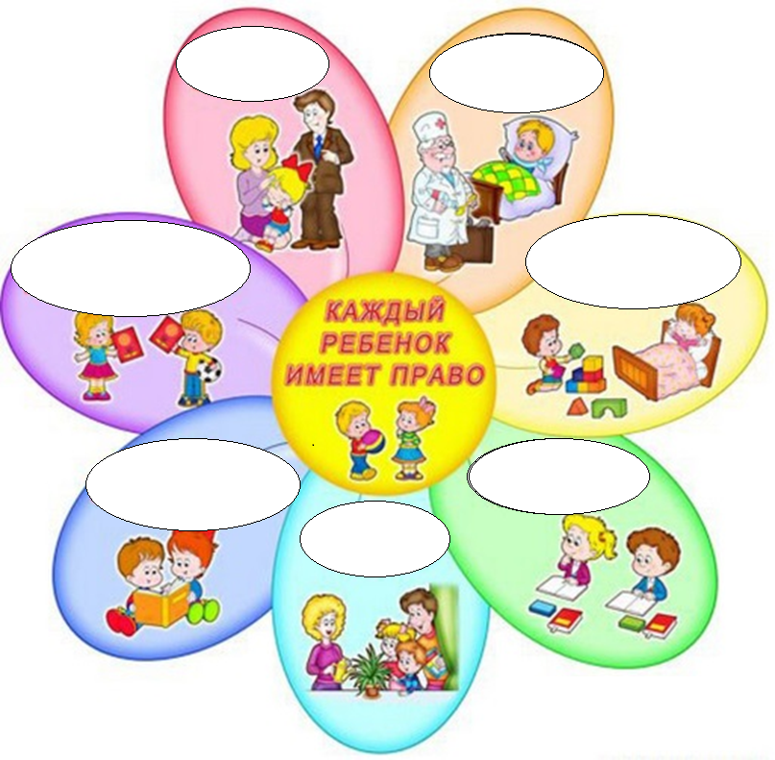

***Приложение 2***

**ПЕСОЧНЫЕ ЧАСЫ  
помоги песочным часам собрать буквы в слова - и получишь 3 права, которые у тебя есть.**

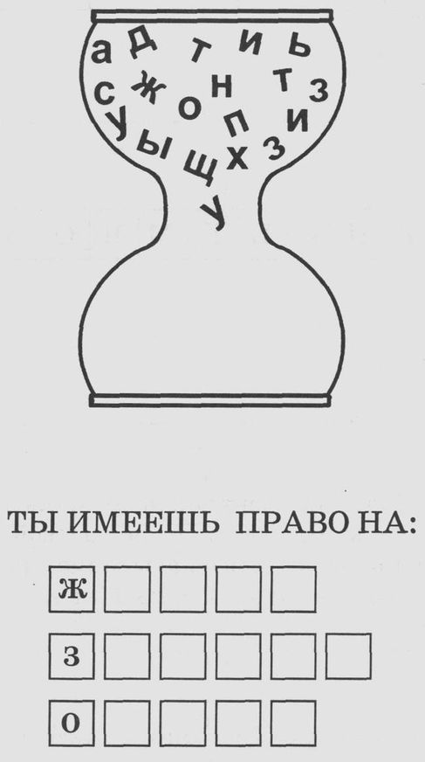

***Приложение 3***

**У МЕНЯ ЕСТЬ ПРАВО НА:**

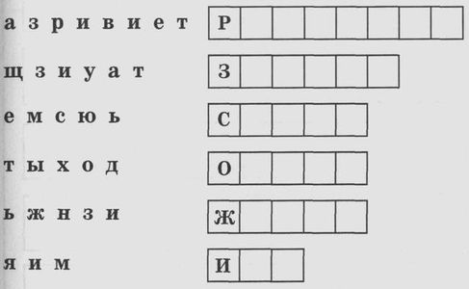

*ЗАШИФРОВАННАЯ ФРАЗА*

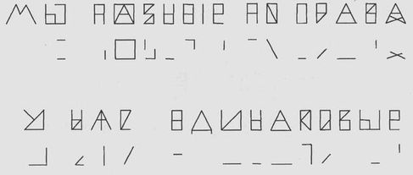

*Чтобы прочитать зашифрованную фразу, убери из 1-го и 3-го рядов лишние черточки.*

***Приложение 4***

**«Закончи предложения».**

1. **Статья 2.**

Человек, его права и свободы являются _______________ .

1. **Статья 19.**

Все равны перед законом и ______________ .

1. **Статья 21.**

Достоинства личности охраняется _____________ .

1. **Статья 22.**

Каждый имеет право на свободу и ___________________ .

1. **Статья 23.**

Каждый имеет право на неприкосновенность частной жизни, личную и семейную тайну, защиту ______________ .

1. **Статья 29.**

Каждому гарантируется свобода мысли и __________.

1. **Статья 41.**

Каждый имеет право на охрану здоровья и ___________________ .

1. **Статья 58.**

Каждый обязан сохранять природу и окружающую среду, бережно относиться к ______________________________.

1. **Статья 91.**

Президент Российской Федерации обладает __________________.

1. **Статья 118**

Правосудие в Российской Федерации осуществляется только ____________.

**Ответь на вопрос.**

1. Из скольких палат состоит Федеральное Собрание? ________
2. Какую власть осуществляет Правительство Российской Федерации? _______________
3. Сколько лет должно быть гражданину Российской Федерации, чтобы стать депутатом Государственной Думы? ________
4. С какого возраста гражданин Российской Федерации может самостоятельно осуществлять в полном объеме свои права и обязанности? ___________
5. Сколько статей в Конституции Российской Федерации? _______

***Приложение 5***

**«Восстанови истину»!**

**и рядом напиши правильно.**

1. Российская Федерация – Россия есть тоталитарное государство с монархической формой правления.

____________________________________________________________________________________________________________________________________

2. Достоинство личности охраняется самой личностью, а не государством.

_____________________________________________________________

1. До судебного решения лицо не может быть подвергнуто задержанию на срок не более 72 часов. _________________________________________________
2. Граждане Российской Федерации не имеют права собираться мирно, без оружия, проводить собрания, митинги и демонстрации, шествия и пикетирования. _________________________________________________________________________________________________________________________________

5. Право частной собственности охраняется гражданином. _____________________________________________________________

6. Гражданин Российской Федерации может быть выслан за пределы Российской Федерации и может быть выдан другому государству.

_________________________________________________________________________________________________________________________________

1. Закон, устанавливающий или отягчающий ответственность, имеет обратную силу._____________________________________________________________________________________________________________________________
2. Только избранные люди имеют право на свободу и личную неприкосновенность. _________________________________________________________________________________________________________________________________

9. В Российской Федерации признается идеологическое единство.

_______________________________________________________________

10. Совет Федерации и Государственная Дума заседают совместно.

_________________________________________________________________________________________________________________________________

***Приложение 6***

**СОЕДИНИ СЛОВА**

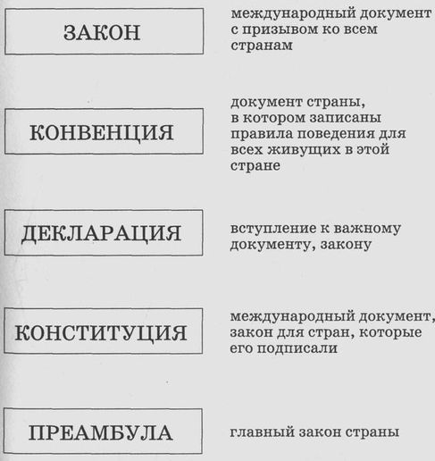

*Соедини слова, заключенные в рамки, с определениями, которые им соответствуют.*

***Приложение 7***

**Угадай героя по описанию.**

1. В этой сказке маленькую героиню преследовали неудачи. Несмотря на свободное передвижение в лесу, свободу слова и мысли, она подвергалась дискриминации, на ее жизнь было совершено покушение, а ее бабушка лишилась права на неприкосновенность жилища. *(Красная шапочка*).

2. Герой этой сказки содержится в неволе. Он потерял сестру, на его жизнь покушалась ведьма, нарушая его права на личную неприкосновенность и жизнь. (*Козленочек*).

3. Он имел право на свободное передвижение в пределах страны, свободу мысли и совести, право на защиту от посягательства на честь и репутацию, но, в итоге, лиса нарушила его право на личную неприкосновенность и жизнь. (*Колобок*).

4. Этот герой русских сказок постоянно нарушал права других персонажей: покушался на их жизнь, содержал в рабстве, подвергал жестокому обращению, посягал на неприкосновенность жилища, вмешивался в личную жизнь других героев. (*Кощей Бессмертный*).

5. Эта героиня русских сказок очень хитрая и плутоватая. Нарушая права других героев, она очень часто попадала сама в неприятные ситуации, в которых ее жизнь была в опасности. (*Лиса*).

6. Ему очень не везло в жизни: сначала он был собственностью одного человека, затем стал сыном другого. Разбойники не раз нарушали личную неприкосновенность этого героя, право на жизнь и свободу, пытались завладеть его имуществом, а вот правом на образование он сам не воспользовался. (*Буратино*).

7. Эта девушка имела право на брак, но ее разлучили с женихом. Поскольку она была очень красива, злая женщина нарушила ее право на жизнь и свободу. Но настойчивость жениха позволила разбудить красавицу, привела сказку к счастливому концу. (*Белоснежка, Спящая красавица*).

8. Она родилась в знатной семье, но старшая сестра жестоко с ней обращалась, нарушала ее права, заставляла ее прислуживать им (т.е. рабство и подневольный труд). Воспользовавшись своим правом на создание семьи, девушка была счастлива. (*Золушка*).

9. Она жестоко обращалась со своим мужем, дискриминация его прав проявлялась во всем ее отношении к нему: она заставляла его унижать собственное достоинство, но, обогащаясь, она осталась у разбитого корыта. (*Старуха*).

10. Этот герой русской народной сказки потерял жилище из-за одной коварной особы, претерпел унижения и жестокое обращение, пока самозванка не была выставлена из дома.

(*Заяц*).

***Приложение 8***

**разгадай кроссворд.**

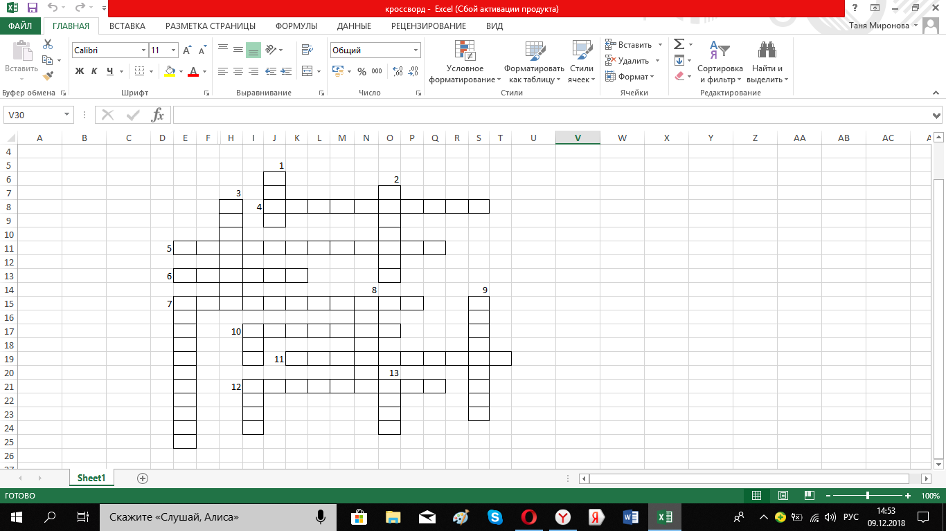

**По горизонтали:**

**4**. Всенародное голосование  
**5**. Высший орган исполнительной власти в РФ  
**6**. Человек, который любит свое Отечество  
**7**. То, что должен выполнять каждый граждан  
**10.** Как СМИ называют члена Совета Федерации Федерального собрания РФ  
**11.** Политический режим в России  
**12.** Форма государственного устройства России

**По вертикали:**

**1.** Один из символов государства  
**2.** Один из членов Государственной Думы  
**3.** Обязательство государства по отношению к гражданину, закрепленное в Конституции РФ  
**7.** Общественным и бесплатным в РФ является…  
**8.** Одна из составляющих конституционного статуса человека в России  
**9.** Гарант Конституции РФ  
**10**.Государственный орган по разрешению споров

**12**.Триколор   
**13.** Ограничение, связанное с правом на участие в управлении делами государства